EXMO. SR. PRESIDENTE DA CÂMARA MUNICIPAL DE SUMARÉ,
Indico ao Exmo. Sr. Prefeito, e este ao departamento competente no sentido de realizar a pintura da lombada situada na Rua Rodrigo Domingos da Silva em frente ao número 98 no Parque Virgílio Viel neste Município.
A indicação se faz necessária pois a população da referida rua tem reclamado da situação ali presente, uma vez que, devido à falta de sinalização e pintura da lombada, os carros passam sem percebê-la, causando assim transtornos tanto para os motoristas quanto para os pedestres.
Câmara Municipal de Sumaré, 27 de outubro de 2020.

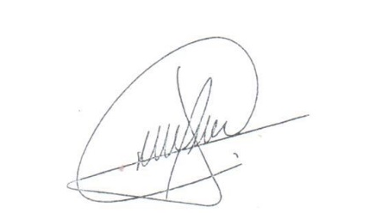
CLAUDIO MESKAN
Vereador

